|  |  |
| --- | --- |
|  | **Министерство науки и высшего образования Российской Федерации**  **Мытищинский филиал**  **Федеральное государственное бюджетное образовательное учреждение**  **высшего образования**  **«Московский государственный технический университет**  **имени Н.Э. Баумана**  **(национальный исследовательский университет)»**  **(МГТУ им. Н.Э. Баумана)** |

ФАКУЛЬТЕТ Космический

КАФЕДРА «Прикладная математика, информатика и вычислительная техника» К3-МФ

**Лабораторная работа №7**

*ПО ДИСЦИПЛИНЕ:*

***Сети ЭВМ и телекоммуникации***

***НА ТЕМУ:***

## __________Изучение транспортных протоколов________

## ____________________сети Интернет__________________

Студент __К3-63Б__  **__________** Цветков Юрий Алексеевич

(Группа) (Подпись, дата) (И.О.Фамилия)

Студент __К3-63Б__  **__________** Тимофеев Юрий Алексеевич

(Группа) (Подпись, дата) (И.О.Фамилия)

Преподаватель  **____________** Гизбрехт Иван Иванович

(Подпись, дата) (И.О.Фамилия)

*2022 г.*

***Задание на лабораторную работу***

Познакомиться с протоколами TCP и UDP.

***Выполнение***

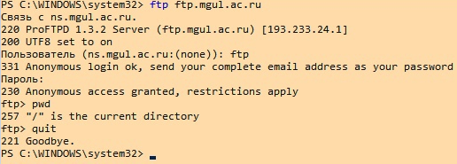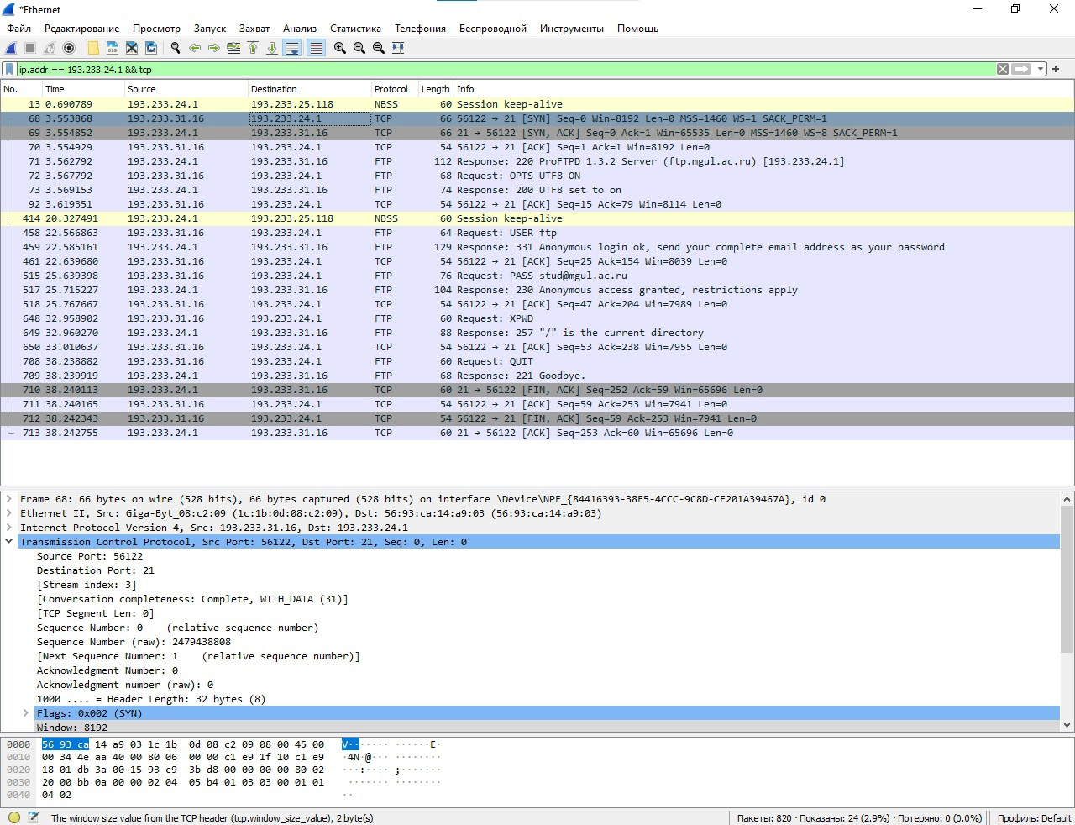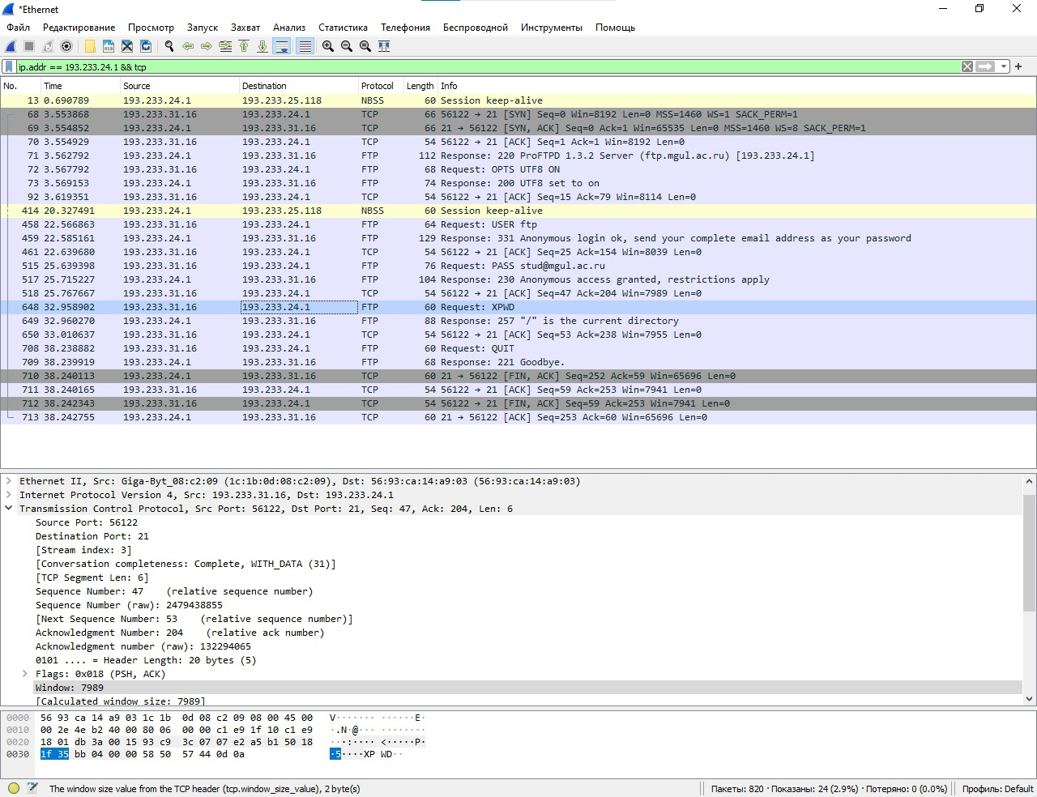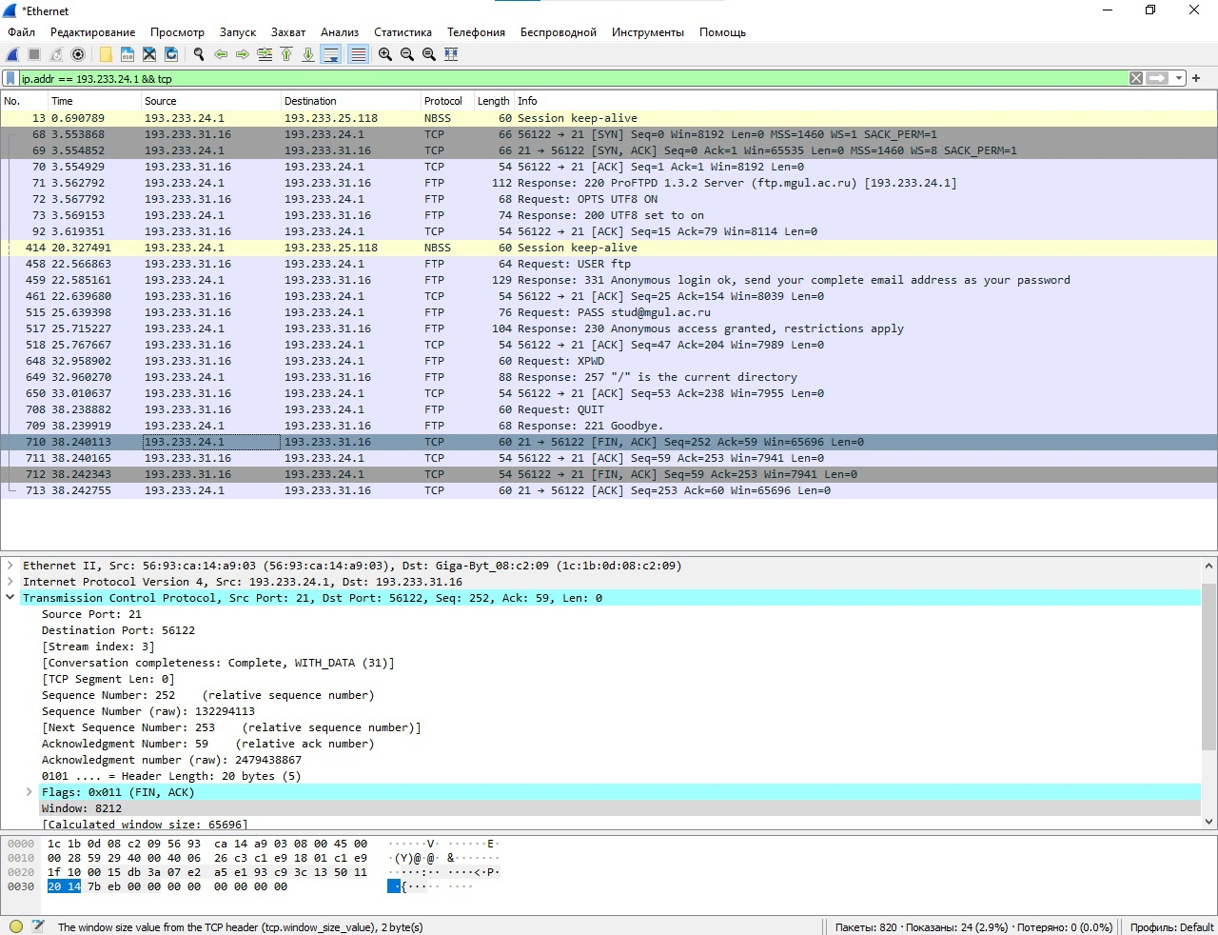

**Утилита Netstat**

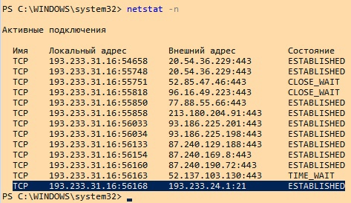

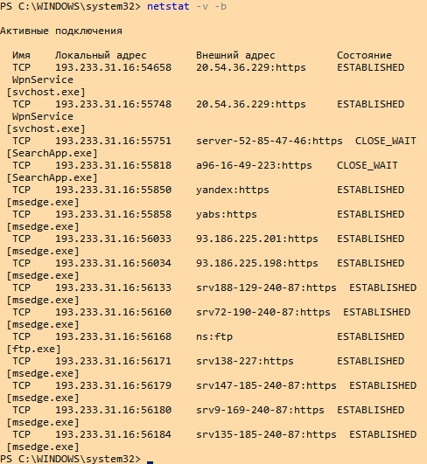

***Ответы на вопросы***

* **Что представляют собой протоколы TCP и UDP?**

**TCP —** это виртуальный канал, сформированный между двумя или более узлами. Его работоспособность становится возможной, если заранее установить соединение – в противном случае передача информационных пакетов будет невозможной. С помощью протокола TCP реализуется надежная передача большого объема данных к разнообразным пользовательским устройствам.

**UDP** — В рамках протокола UDP данные передаются между узлами с помощью специальных пакетов данных, не требующих проверки. При этом гарантии их получения не требуется. Данная технология не предусматривает удаление дубликатов пакетов, мониторинг и контроль их текущего расположения.

* **Из каких основных частей состоит TCP-сегмент? Перечислить основные поля заголовка TCP-сегмента.**

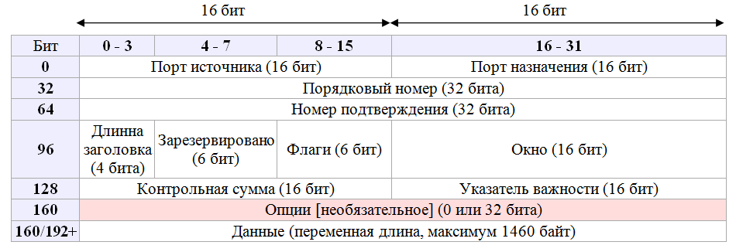

* **Алгоритм работы протокола TCP.**

Протокол TCP работает с установлением соединения и обеспечивает достоверность передаваемых данных. В связи с этим интересно рассмотреть сценарии взаимодействия узлов и различные состояния узлов в процессе обмена данными. Соединения по протоколу TCP переходят из одного состояния в другое в ответ на определённые события или по истечении определённого времени. **Соединение может находиться в одном из следующих состояний:**

1. LISTEN — узел ожидает запроса на соединение со стороны внешних узлов
2. SYN-SENT — отправлен запрос на установление соединения
3. SYN-RECEIVED — получен запрос на установление соединения и отправлено подтверждение
4. ESTABISHED — соединение установлено
5. FIN-WAIT-1 — послан пакет с флагом FIN, ожидание подтверждения
6. FIN-WAIT-2 — ожидание запроса на закрытие соединения со стороны удалённого узла
7. CLOSE-WAIT — ожидание запроса на завершение соединения со стороны данного (локального) узла
8. LAST-ACK — послан последний сегмент (содержащий флаг FIN), ожидание подтверждения
9. TIME-WAIT — состояние ожидания (4 минуты) по окончании которого можно быть уверенным в том, что удалённый узел получил подтверждение на запрос о закрытии соединения
10. CLOSED — соединение закрыто

**Схема установления связи**

Установление соединения по протоколу TCP осуществляется в три шага. В ходе установления связи оба узла выбирают случайным образом начальное число последовательности (initial sequence number). Инициатор соединения посылает TCP-сегмент с установленным флагом SYN и начальным числом последовательности. Удаленный узел в ответ высылает подтверждение с установленными флагами АСК и SYN и своим начальным числом последовательности. Третьим шагом инициатор соединения высылает подтверждение с установленным флагом АСК.

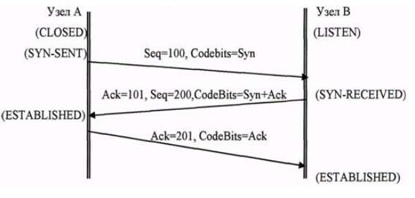

***Обмен данными***

В процессе обмена данными происходят следующие события:

Узел А посылает 50 байт данных.

Узел В посылает 100 байт данных и подтверждение получения 50 байт данных.

Узел А высылает подтверждение получения 100 байт данных и посылает 70 байт.

Узел В подтверждает получение 70 байт.

В процессе обмена данными узлы находятся в состоянии «ESTABLISHED»

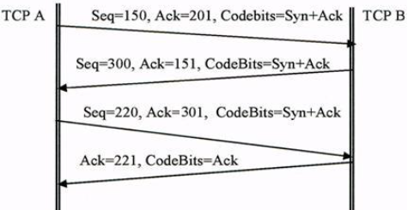

***Закрытие соединения***

При закрытии соединения происходит обмен сегментами с флагом FIN

